

**Випуск № 1 (78) вересень 2013**

Газета Ніжинського обласного педагогічного ліцею Чернігівської обласної ради

**1 ВЕРЕСНЯ – ДЕНЬ ЗНАНЬ!**

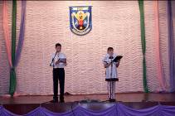  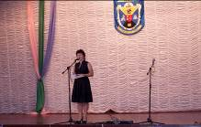

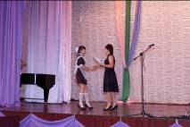 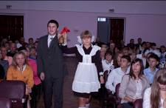 

Яскравим святом обласний ліцей зустрів перший день осені, День Знань**.** Ця щаслива, насичена емоційністю та хвилюючою атмосферою подія, з якого починається дорога в майбутнє для кожного з нас. Урочиста музика, теплі поздоровлення i кожне людське серце, хвилюючись відгукнулося на заклик першого дзвоника! Саме у День знань ми з особливою теплотою згадували своїх вчителів і викладачів, їх неоціненну роботу розуму і серця. Учителів, батьків та учнів привітали музичними номерами Марія Салуян, Катерина Река, Наталія Єрмол, Олександр Порядинський, Світлана Медвідь.

Усім, хто в цей день прийшов до навчальних закладів здобувати знання, бажаємо досягти своєї мети у житті, зустріти добрих і надійних друзів. Успіхів Вам у праці та навчанні!

**ПОСВЯТА У ЛІЦЕЇСТИ**

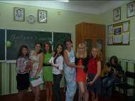  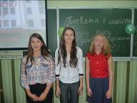 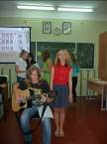 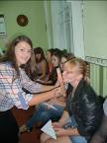

Нещодавно у стінах нашого ліцею відбулася посвята у ліцеїсти І курсу класу української філології. Урочиста культурна програма включала в себе музичні вітання, різноманітні конкурси та ігри, які викликали посмішку у кожного з присутніх. Другий курс пригощав своїх наступників солодощами, а також виконав обряд посвячення в філологи. Від свята всі отримали задоволення та море позитивних вражень.

**ЗВЕРНІТЬ УВАГУ**

***Про юридичну відповідальність за неправдиві повідомлення про загрозу вибухів***

Кримінальним кодексом України передбачено покарання за статтями 296 «Хуліганство» і 259 «Завідомо неправдиве повідомлення про загрозу безпеці громадян». Санкція останньої статті досить сувора - покарання у вигляді позбавлення волі на строк до 7 років. Більше того, суд ще прийме рішення, в результаті якого правопорушник повинен буде компенсувати витрати всіх служб, задіяних у перевірці тривожної інформації. Якщо виявиться, що дзвонив неповнолітній, матеріальну компенсацію відшкодовуватимуть батьки «бешкетника». Помилкові телефонні дзвінки відволікають від основних обов'язків і бригаду «швидкої допомоги», і співробітників МНС, і міліцію. Можливо, саме в цю хвилину хтось дійсно потребує їхньої допомоги.

**ДОЛІ ЛЮДСЬКІ**

[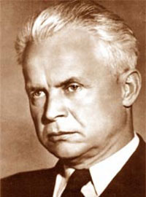](http://ru.wikipedia.org/wiki/%D0%A4%D0%B0%D0%B9%D0%BB:Dovzhenko_AP.jpg)10 вересня 2013 року виповнюється 120 років від дня народження українського письменника, кінорежисера, кінодраматурга, художника, класика світового кінематографу Олександра Петровича Довженка.

Олександр Петрович Довженко – унікальна постать в історії України. Доля наділила його щедрим талантом: він умів любити – Україну, її народ, своїх батьків, природу, творчість, літературу, кіно, живопис. Це наш і письменник, і кінорежисер, і художник, і державна людина. Усе йому було під силу, на все його вистачало. За що б не взявся – все виходило талановито. Його цікавили проблеми освоєння тайги, він проектував пам’ятники і монументи видатним діячам українського народу. Це була людина талановита та всебічно розвинена, до всього він був небайдужим: і до мрій Мічуріна, і до космосу, і до життя в інших країнах. Мав надзвичайно багатий внутрішній світ. Носив у собі океан ідей, сюжетів, створив цілий проект архітектурного оформлення Дніпра, мріяв про будівництво на його берегах сіл нового типу, а під столицею хотів створити село-музей, до якого були б перенесені хати з усіх регіонів України.

**ІНТЕРВ’Ю**

**СЛІПАК СВІТЛАНА МИХАЙЛІВНА – ЗАСТУПНИК ДИРЕКТОРА З НАВЧАЛЬНО-ВИХОВНОЇ РОБОТИ**

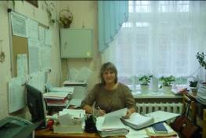 ***Чи подобається Вам така пора року, як осінь? Чому?***

Подобається, тому що природа вбирається у різнобарв’я, ніби хто пензлем розмалював.

***Який переважає настрій в осінню пору року?***

Гарний, але цьогорічний дощ трохи псує його.

***Які асоціації у Вас викликає осінь?***

Початок навчального року, час ніби набирає нових обертів.

***Яка музика у Вас асоціюється з осінню?***

Класична «Лунная соната».

***Чи впливає осінь на Ваш стан душі?***

Ні, хіба, що трішки.

***Чи викликає осінь у Вас бажання подорожувати?***

Під настрій. Люблю подорожувати в гори.

***Чи змінюється ваш стиль одягу в цю пору року?***

Засновники: адміністрація Ніжинського обласного

педагогічного ліцею Чернігівської обласної ради

Видавець: IІ курс клас української філології

Головний редактор: Т.М.Котляр

Редактор: І.М.Гах

Комп’ютерний набір – В.Школьний

Редакція може не поділяти точку зору автора.

Відповідальність за достовірність інформації несуть автори публікацій.

Розповсюджується безкоштовно в стінах ліцею

Відруковано в стінах квартири на принтері Epson

Тираж не обмежений. Виходить щомісяця.

Адреса редакції: м. Ніжин вул. Богуна,1

Звичайно, вдягаюся тепліше.

***Чи надихає вас осінь на творчість?***

Так, хочеться повишивати, а ще краще взяти пензлик і домалювати осінь на свій смак.

***Чи подобається вам прогулюватися під дощем?***

Так, я люблю дощ, у розумних межах; а взагалі дощ то повернення води на Землю, вода це життя.

***Як Ви можете оцінити Ваше ставлення до осені за шкалою від 1 до 10 балів?***

На 7 балів. Осінь також подобається, проте весна пробуджує все, що заколисала осінь.